陸災防からのお知らせ

《厚生労働省補助事業》
『ロールボックスパレット及びテールゲートリフター等による荷役作業安全講習会』のご案内

ロールボックスパレット：カゴ車等（以下「RBP」という。）及びテールゲートリフター（以下「TGL」という。）は、物流の効率化や作業者の負担軽減などに貢献する人力荷役機器・装置の一つで、陸上貨物運送事業においても多く利用されていますが、近年これらに起因する労働災害が多く発生しています。
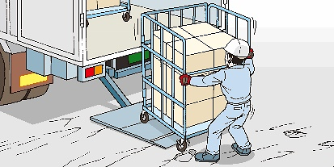
この現状を受け、陸災防ではRBP・TGL作業をメインテーマとした荷役作業安全講習会を開催することとしました。当該作業に従事する方はもちろん、関係事業場の荷主様にも積極的なご参加をお待ちしています。

～講習会の主な内容～

１．開催日時 令和５年２月１０日(金) 13:30～16:30
２．開催場所 福島県トラック協会 県中研修センター
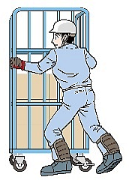
郡山市喜久田町卸３丁目５ TEL：024-963-0780
３．定 員 ５０名（先着順です。）
４. 内 容
⑴ RBP・TGLによる労働災害発生状況・・・・・・・ [福島労働局担当官]
⑵ RBP・TGL起因による労働災害の実態と特徴
⑶ RBP・TGLの安全作業のポイント [陸災防安全管理士]
⑷ 荷役作業安全ガイドライン（RBP・TGL該当部分）
５.参加費及びテキスト代 無 料
６.申込方法
参加申込は、下記参加申込書にご記入し、陸災防福島県支部までファックスでお申込み下さい。なお、受講票等は送付いたしません。
申込締切は、令和５年１月３１日(火)です。但し、定員に達し次第締め切ります。
７.受講証明 講習会受講者には、受講証明書を交付します。
８.問合せ先 陸災防 福島県支部 TEL：０２４-５５８-９０１１

（切り取らずにそのままご送信ください。）
陸災防 福島県支部 FAX：０２４-５５９-１１６１

「ロールボックスパレット及びテールゲート等による荷役作業安全講習会」参加申込書

ふ り が な
参加者氏名
事業場名 | （業種： ）
所在地 | 〒 －
電話・担当者氏名 | TEL（ ） － ご担当者：
※新型コロナウイルス感染症防止対策に十分配慮した上で開催いたしますが、マスクの着用等のご協力をお願いします。
※参加申込書にご記入いただいた情報は、本セミナー及び当協会からの情報提供以外には使用いたしません。

陸上貨物運送事業労働災害防止協会 (略称：陸災防) 福島県支部
Land Transportation Safety ＆ Health Association Fukushima

